CHIRO PRO WIJGMAAL
PRESENTEERT:

CHIROKAMP 2026
HALEN
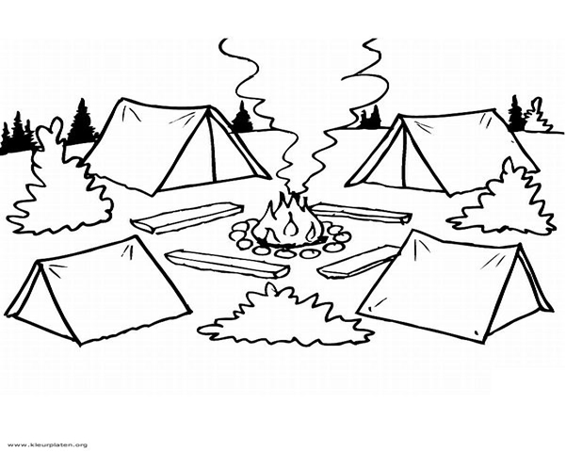

1-11 AUGUSTUS

Bijna is het zover! Na een jaar lang uitkijken, eindelijk, CHIROKAMP!! In dit boekje vinden jullie algemene info over het kamp en specifieke info per groep. Moesten er na het doornemen van deze bundel nog vragen zijn, mag je je altijd tot de leiding richten.
- Belangrijke data:
Donderdag 30/07/2025
Tussen 14u en 18u bagage binnenbrengen aan de lokalen.
Ook van de Speelclub verwachten wij reeds zoveel mogelijk bagage.
Zaterdag 01/08/2025
Al de groepen verzamelen om 12u30 aan het station van Wijgmaal! Wees zeker op tijd. We vertrekken van hieruit met de trein richting Halen. Zorg dat je reeds een stevige maaltijd genuttigd hebt want we hebben een lange rit voor de boeg! Een kleine versnapering voor onderweg en voldoende drinken is aangeraden. Kerels, Tiptiens, Aspi jongens en Aspi meisjes nemen wel hun fiets mee naar kamp.
Woensdag 05/08/2025
Het kamp voor de speelclub gaat van start op woensdag 5 augustus. Hiervoor spreken we af op de parking van het station in Wijgmaal! We zoeken nog enkele goedwillige ouders die voor vervoer kunnen zorgen. Deze kunnen contact opnemen met Sami van de speelclubleiding. De speelclubleiding zal later het vertrekuur communiceren.

Telefoonnummer Sami: 0498 73 55 05
Dinsdag 11/08/2025
Alle groepen zijn rond 17u terug in de chiro. Hier kan u uw zoon/dochter komen opwachten. Bagage kan afgehaald worden tussen 19u en 20u. De leiding zal reeds een vermoeiend kamp achter de rug hebben. Graag zouden wij rekenen op de helpende handen van de ouders bij het uitladen van de camions. Want vele handen maken licht werk!


Kampadres
Ertsenrijkstraat 47
3545 Halen

Postadres
Chiro Wijgmaal
Kamp Halen
Voornaam Naam + Groep
Ertsenrijkstraat 47
3545 Halen

- Fietsen:

Dit jaar fietsen de oudste groepen uitzonderlijk niet alleen naar het kamp, maar ook terug. Dat zijn de Tito's, de Kerels/Tiptiens en de Aspi's
Enkele belangrijke zaken:
- Je fiets zal geïnspecteerd worden op 30 juli op de chiro
- Fiets is in perfecte staat (werkende remmen, voor – en achterlicht, enz.)
- Elk lid heeft zijn persoonlijke reserveband
- Plakgerief meenemen
- Slaapzak en matje (voor keti en aspi) -> enkel voor tweedaagse
- Tent onderling afspreken (voor keti en aspi) -> enkel voor tweedaagse

Indien er tijdens het kamp kosten zijn aan fietsen, zullen deze doorgerekend worden aan de ouders.
- Inschrijvingen:

Leden die nog niet zijn ingeschreven en eventueel toch mee op kamp willen, nemen best contact op met de leiding van de groep of met de hoofdleiding.
Te bereiken in geval van nood:
Als het ECHT nodig is, kan je uw kind telefonisch bereiken via de volgende nummers:

Bram Loosen, VB
0499/33 05 36

Nette Monier, Hoofdleider
0468/ 25 99 13

Bavo Vleminckx, Hoofdleider
0474/ 61 49 34‬

Wietse Buseyne, VB
0495/18 49 01

Niels Buseyne, VB
0473/72 16 07

- Schade of verlies:

De chiro is niet verantwoordelijk voor schade of verlies van voorwerpen, laat waardevolle voorwerpen dus best thuis!
Kampreglement
Om het kamp zo vlot mogelijk te laten verlopen en eventuele misverstanden te vermijden, stelden we met de leiding een aantal regels op. We verwachten dan ook dat elk Chiro-lid deze regels respecteert.
Iedereen vertrekt in uniform op kamp
- Chiro-uniform (short of rok) en T-shirt van Chiro Wijgmaal. Voor de speelclub is dit niet verplicht.

Wanneer draag je je uniform op kamp?
- Bij elke opening: Voor we ontbijten, houden we eerst een opening. Wanneer de leiding je ’s morgens wekt, trek je jouw uniform aan. Na het ontbijt krijg je de tijd om je spelkledij aan te trekken. Hou nooit je uniform de hele dag aan!
- Op dagtocht: Er zijn gedurende het kamp 2 dagtochten.
- Op tweedaagse: De Keti’s en Aspi’s gaan op tweedaagse. Zij dragen hun uniform bij vertrek.

Veiligheid op de weg
- Voor de mensen met de fiets:
- Zorg ervoor dat je fiets in orde is;
- Neem een reserveband, Plakgerief en een fietsslot mee.
- Doe geen kunstjes, rij achter elkaar op drukke banen en hou altijd de weg in het oog;
- De voorste fietser en de achterste fietser dragen steeds een veiligheidsbandje en/of truitje;
- Laat je fiets nooit staan op de weg of een fiets– of voetpad.

- Voor de mensen die te voet op stap gaan:
- Loop in een rij per twee;
- Luister steeds naar de leiding;
- Stap altijd op het voetpad;

Dagindeling
7.15: OPSTAAN WEKDIENST
7.25: OPSTAAN LEIDING
7.40: OPSTAAN KINDEREN
8.00: OPENING
8.15: ONTBIJT
8.45: DIENSTEN
9.45: ACTIVITEITEN
12.30: MIDDAGMAAL
13.15: SIËSTA
14.00: ACTIVITEIT
18.15: AVONDJAMBOREE
18.30: SOUPER
19.30: ACTIVITEIT
20.30: SPEELCLUB SLAPEN
21.00: REUZEN SLAPEN
21.30: RAKWI SLAPEN
22.00: TITO SLAPEN
22.45: KETI EN ASPI SLAPEN
23.00: LEIDINGSKRING

- Snoepen?
De kookouders schotelen ons, zoals elk jaar, een overheerlijk menu voor. Al onze buikjes zullen hiermee gevuld worden. Er is dus geen reden tot paniek, niemand zal honger lijden op kamp. Daarom vragen wij niet te overdrijven met de hoeveelheid snoepgoed. Al het snoep van de leden wordt opgehaald en in een snoepjestrommel gestoken. Deze snoepjestrommel wordt onder de kindjes van de groep verdeeld.

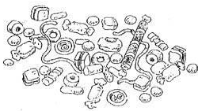

- Zakgeld

Ieder Chiro-lid mag een beetje zakgeld meenemen op kamp. Wij vragen echter met aandrang om niet te veel zakgeld mee te geven aan je zoon/dochter. Het is al gebeurd dat er zakgeld verloren is gegaan of verdwenen. Zorg er ook voor dat je een degelijke geldbeugel hebt (liefst eentje die je rond je nek kan hangen). Voor de jongste groepen is een bedrag van € 5 à € 10 ruim voldoende. Voor oudere groepen vanaf Keti is een centje meer niet slecht.

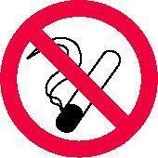
- Roken

Onder de leiding zijn hierover al afspraken gemaakt. Tijdens de activiteiten (= van 7u30 t.e.m. 23u00) wordt er niet gerookt. Er zullen steeds sancties getroffen worden wanneer deze regel overtreden wordt. Indien we leden toch betrappen op vapen/roken krijgt de ouder het materiaal terug!

- Materiaal

De Chiro is niet aansprakelijk voor persoonlijke spullen die meegenomen worden op kamp. We raden aan om waardevol of kwetsbaar materiaal thuis te laten. Indien toch eigen materiaal wordt meegebracht, gebeurt dit volledig op eigen risico. Beschadigd materiaal wordt niet vergoed of terugbetaald door de Chiro.

Drugs en sterke drank kunnen in geen enkel geval op kamp!
Wie zondigt tegen deze regel, pakt onmiddellijk zijn koffers!

- Wie mag er in welke tenten komen?

In principe kom je enkel in je eigen tent. Je blijft uit tenten van de andere groepen. Wanneer je leiding je vraagt iets te gaan halen in een andere tent, vraag je dit eerst aan de leiding van deze groep.
Ik ga op kamp en ik neem mee …
Zorg ervoor dat al je spullen gemerkt zijn!
Kleren
- voldoende T-shirts
- shorten
- lange broeken
- trui(en)
- dikke trui
- ondergoed
- voldoende kousen
- zwemkledij
- pyjama
- verkleedkleren (dit wordt door de leiding van de groep gecommuniceerd)
- hoofddeksel, pet, hoed, tulband, sluier
- speelkleren (kleren die vuil mogen worden en die eventueel stuk mogen gaan)

Schoeisel
- sportschoenen
- stapschoenen (waterdicht!)
- schoenen die vuil mogen worden
- rubberen laarzen

Toiletgerief
- voldoende handdoeken

- washandjes
- toiletzak
- zeep/shampoo/douchegel
- kam/borstel
- tandpasta, tandenborstel, beker
- vuil-linnen zak (voor de vuile kleren)
- scheergerief
- badhanddoeken
- oorstokjes
- zakdoeken
- zonnecrème/aftersun
- wasspelden
- maandverband/tampons
- pampers/pamperbroekjes

Slaapgerief
- warme slaapzak
- extra slaapzak indien ongelukjes ’s nachts mogelijk zijn
- extra deken voor koude nachten
- veldbed (in goede staat en niets aan vastgebonden)

Eetgerief
- soepkom
- eetbord
- drinkbeker
- keukenhanddoeken
- GEEN bestek
- drinkbus
- brooddoos
- gammel voor de mensen die op tweedaagse gaan

Allerlei
- strips
- gezelschapsspelletjes
- kaarten
- CD’s
- briefomslagen, postzegels en adressenlijst
- GEEN computerspelletjes
- stevige rugzak
- zaklamp
- Geen gsm’s: enkel de oudste groepen nemen er één mee (Tiptiens, Kerels en Aspi’s), zodat ze tijdens de dagtocht of tweedaagse bereikbaar blijven (TITO’S LATEN HUN GSM THUIS. ALS ER TOCH EEN GSM WORDT MEEGENOMEN, ZAL DE LEIDING DEZE IN BEWARING NEMEN EN PAS AAN HET EINDE VAN HET KAMP TERUGGEVEN)
- SIS-kaart – Kids ID (indien nog van toepassing - wordt afgegeven bij vertrek aan de leiding!)
- KLEVERTJE MUTUALITEITEN!



Speelclub

Dag allerliefste Speelclubbers!
Vergeet school, want op kamp is het tijd voor het echte werk!
Deze zomer gaan we op zoek naar onze absolute droomjob. Altijd al eens willen weten hoe het is om schilder, kok, soldaat, atleet of moviestar te zijn? Dan is dit jullie grote kans!
Schilder jij het mooiste meesterwerk?
Tover jij de lekkerste gerechten uit je kookpot?
Durf jij elke soldatenmissie tot een goed einde te brengen?
Ben jij de snelste atleet van het kamp?
Of schitter jij als een echte moviestar op de rode loper?

Pak dus je grappigste speelkleren, je knuffel en je allerbeste humeur mee. Wij zorgen voor een kamp vol gekke opdrachten, superveel spelletjes, straffe avonturen en misschien wel Jullie droomjob…
Wat neem je mee?
Een verkleed outfit voor:
- Soldaat
- Kok
- Filmster
- Genoeg speelkleren/ kleren die vuil mogen worden
- Een sportieve outfit van je favoriete sport
- Je mooiste chiqueste fuifkleren
- Een outfit die je helemaal zelf mag kiezen voor je eigen unieke droomjob
En natuurlijk….
Je goed humeur

Wij hebben er al KEI veel zin in, hopelijk jullie ook!!
Tot snel!! Groetjes
Jullie favoriete, super coole en leuke speelclubleiding xxx
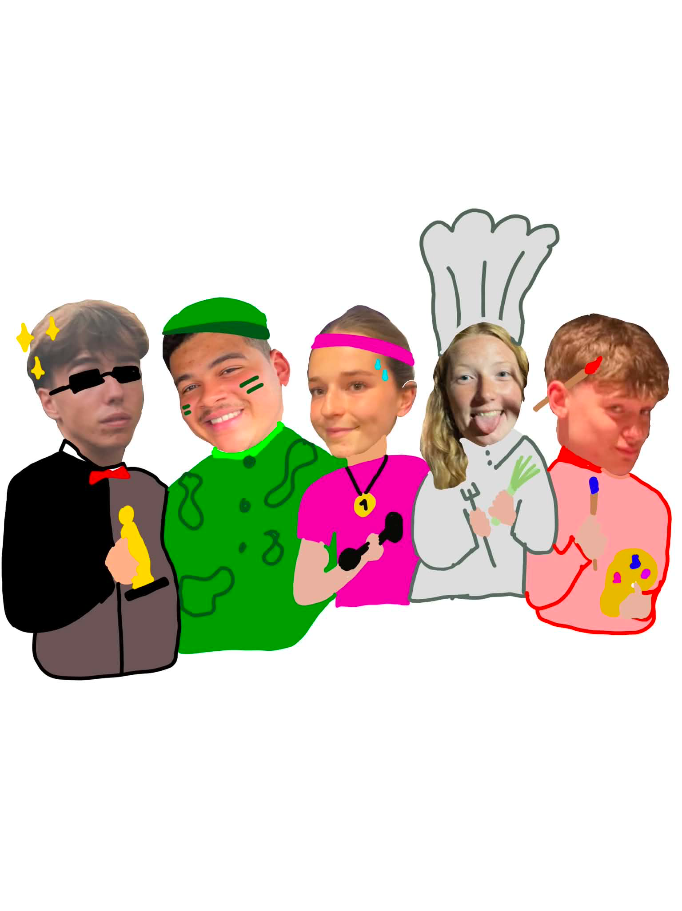
Reuzen
OPERATIE *$!?&%@ (naam nog te ontcijferen) (STRIKT GEHEIM!!!!)
Beste Reuzen,
Dit bericht zal zichzelf vernietigen na het lezen.

De wereld verkeert in groot gevaar. Een mysterieuze organisatie bekend als *$!?&%@ heeft de afgelopen weken overal ter wereld geheime informatie gestolen. Hun leider is onbekend. Hun plannen zijn onbekend. Maar één ding is zeker — ze moeten gestopt worden.

Na maandenlang onderzoek hebben onze analisten een lijst opgesteld van de meest getalenteerde, slimste en dapperste individuen ter wereld. Jouw naam stond bovenaan.

Jij wordt hierbij officieel gerekruteerd door CWSA (Chiro Wijgmaal Spionnen academie)
Vanaf het moment dat je het kampterrein betreed, ben je geen gewoon kind meer. Je bent een spion in opleiding. Elke dag wacht er een nieuwe missie. Gedurende 11 dagen word je op de proef gesteld zoals je nog nooit eerder bent getest. Fysiek. Mentaal. Tactisch.

Vertrouw niemand. Observeer alles. En vergeet nooit: de wereld rekent op jou!
Zorg dat je er klaar voor bent!

Kledijcode- strikt te volgen
- Camouflagekledij
- Zwart, donkere kleuren (een echte agent wordt nooit gezien)
- Gadgets zijn toegestaan- en worden aangemoedigd
- voetbaloutfit
- Outfit voor de fuif!
Veel moed, rekruut. Je hebt het nodig!
Jullie directeurs
Magnus, Nette, Bas, Jaan, Ninke en onze geheime directeur M

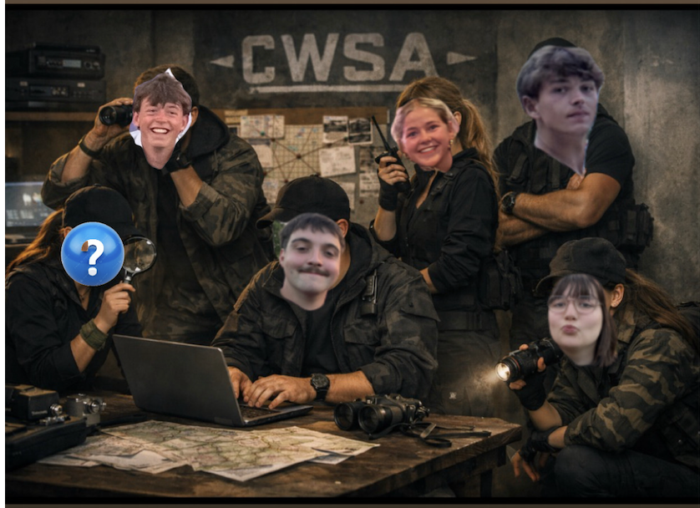

Rakwi
Expeditie Rakwi
Beste Rakwis,

Dit kamp gaan we jullie survival skills testen en gaan we zien wie er het beste en het meeste bij kan leren. Hoe zou jij overleven in de jungle met een tijger die je op de hielen zit, waar ga jij je je maaltijden halen, hoe maak je vuur en hoe bouw je een kamp?

Hou je klaar om de gevaren van de jungle te bestrijden en na kamp terug te komen als een echte overlever. We gaan nieuwe ervaringen opdoen die je in het dagelijks leven niet zomaar tegenkomt.

Natuurlijk staan er voor de rest ook leuke andere activiteiten op de planning maar ons thema blijft het hele kamp doorgaan.

Een aantal extra’s die je zeker moet meenemen:
- Kleren die we mogen knippen/pimpen (liefst zo veel mogelijk)
- Voetbaloutfit
- Gezichtsverf
- Survival atributen
- Waterpistolen
- Chique kledij

Wij kijken er enorm naar uit, jullie ook? TOT 1 AUGUSTUSSS!!!
Groetjes,
Jullie liefste leiding.

Tito
Beste Tito’s,
Ben jij klaar voor de ultieme uitdaging? Dit is jouw kans om de hoofdrol te spelen in ons gloednieuwe realitykamp! Geen saaie dagen, maar een week vol spannende uitdagingen, onverwachte twists en legendarische momenten met je vrienden. De camera's draaien, de spanning stijgt en de leiding staat klaar om jullie op de proef te stellen.
Tijdens deze week ontdekken we wie de echte realityster van de groep is. Kun jij samenwerken wanneer dat nodig is, blijf je rustig onder druk en durf je alles te geven tijdens de uitdagingen? Elke dag brengt nieuwe opdrachten, verrassingen en misschien zelfs een paar onverwachte wendingen. Eén ding is zeker: niemand weet wat er achter de volgende hoek op jullie wacht.
Om helemaal klaar te zijn voor jouw grote doorbraak als realityster, vragen we om zeker de volgende spullen mee te nemen:
- Zwemkleding
- Je favoriete voetbaloutfit
- Je beste reality-tv-outfit (hoe opvallender, hoe beter!)
- Chique kleding voor een stijlvolle avond
- Marginale Outfit
Groetjes,
Bavo, Arjen, Lena, Leon en Guus
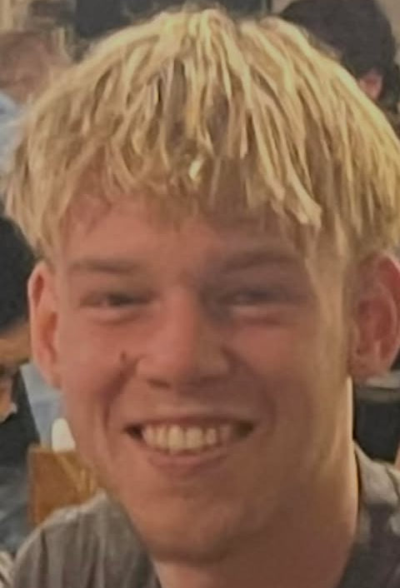
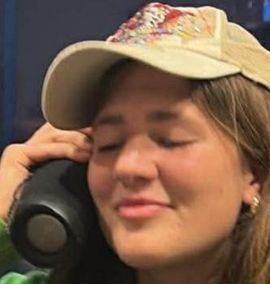
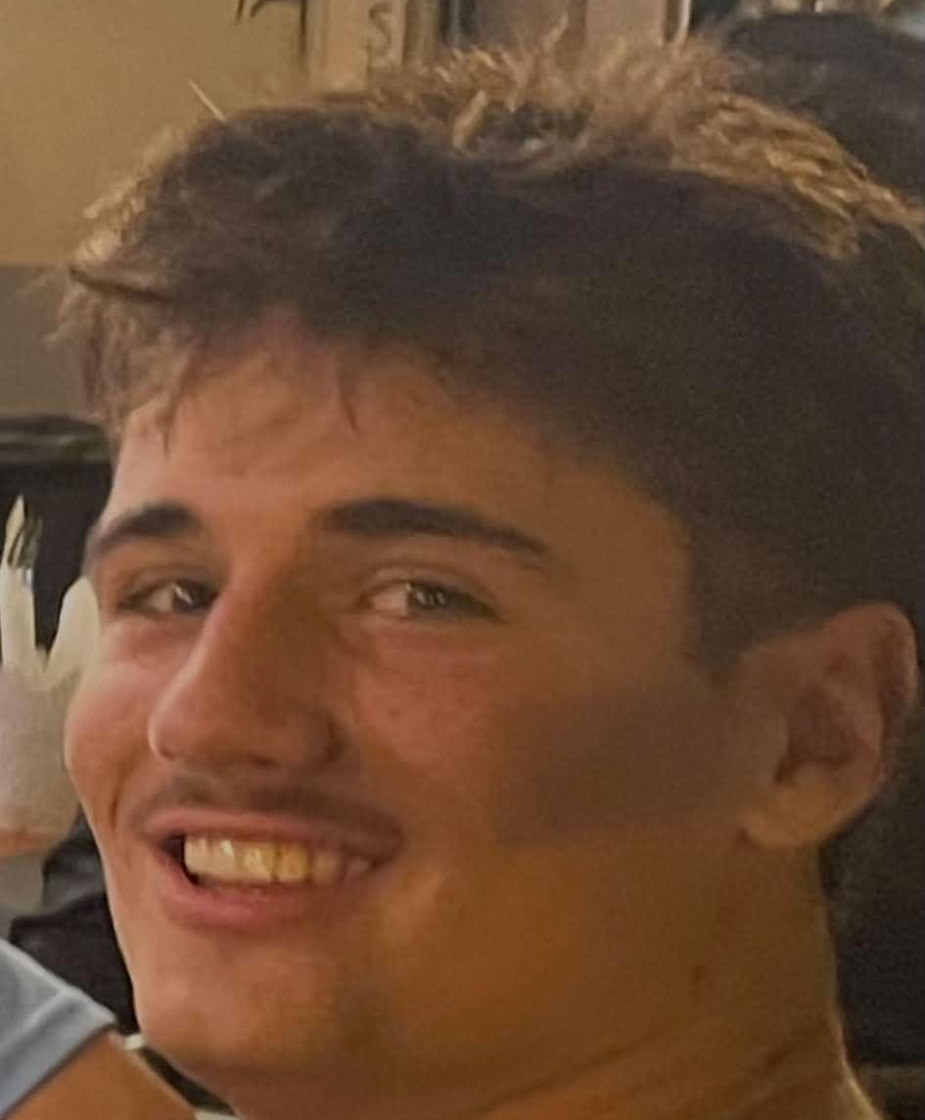
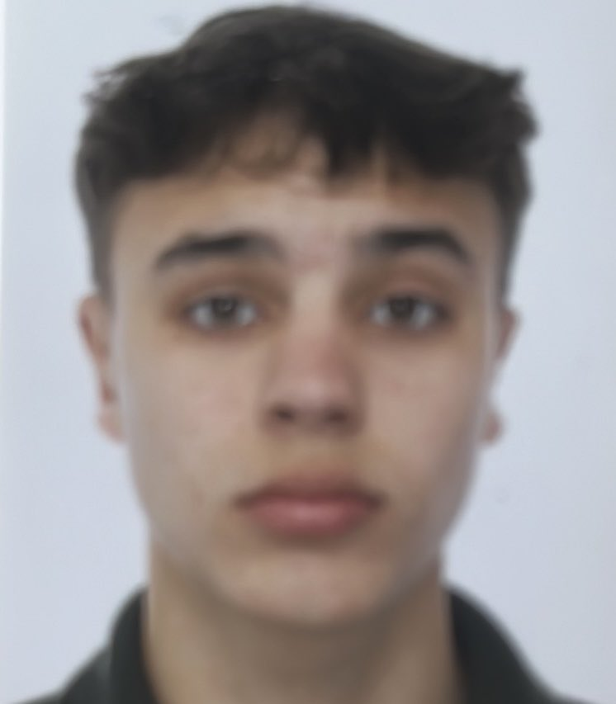
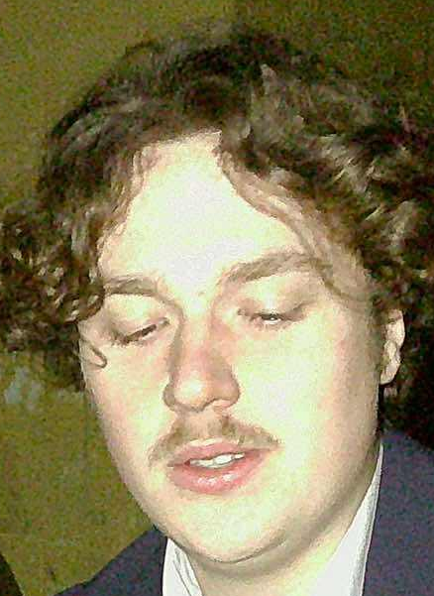

Tiptiens
Beste toekomstige inwoners van Knokke,

De zomer is begonnen in Knokke... en dat kan maar één ding betekenen: luxefeestjes, roddels, drama, manipulatie, leugens, liefdesdriehoeken en geheimen die beter verborgen waren gebleven.

Jullie zijn voorlopig nog maar nieuwelingen aan de Belgische kust, en daar moet zo snel mogelijk verandering in komen. Geen zorgen: de komende dagen zorgen wij ervoor dat jullie van Daan tot Alex worden omgevormd en dat jullie je helemaal thuis voelen in een dikke villa in Knokke.

Het is zeker geen slecht plan om Knokke Off opnieuw te bekijken, want dat zou weleens handig kunnen zijn!

Hou ook zeker onze WhatsApp-groep goed in de gaten, want in jullie koffer mogen enkele echte Knokke-outfits zeker niet ontbreken.
Doeeeeiii en tot op chirokamp!!
Wij zijn nu nog even van de zon aan het genieten in Saint tropez
Alex & Louise
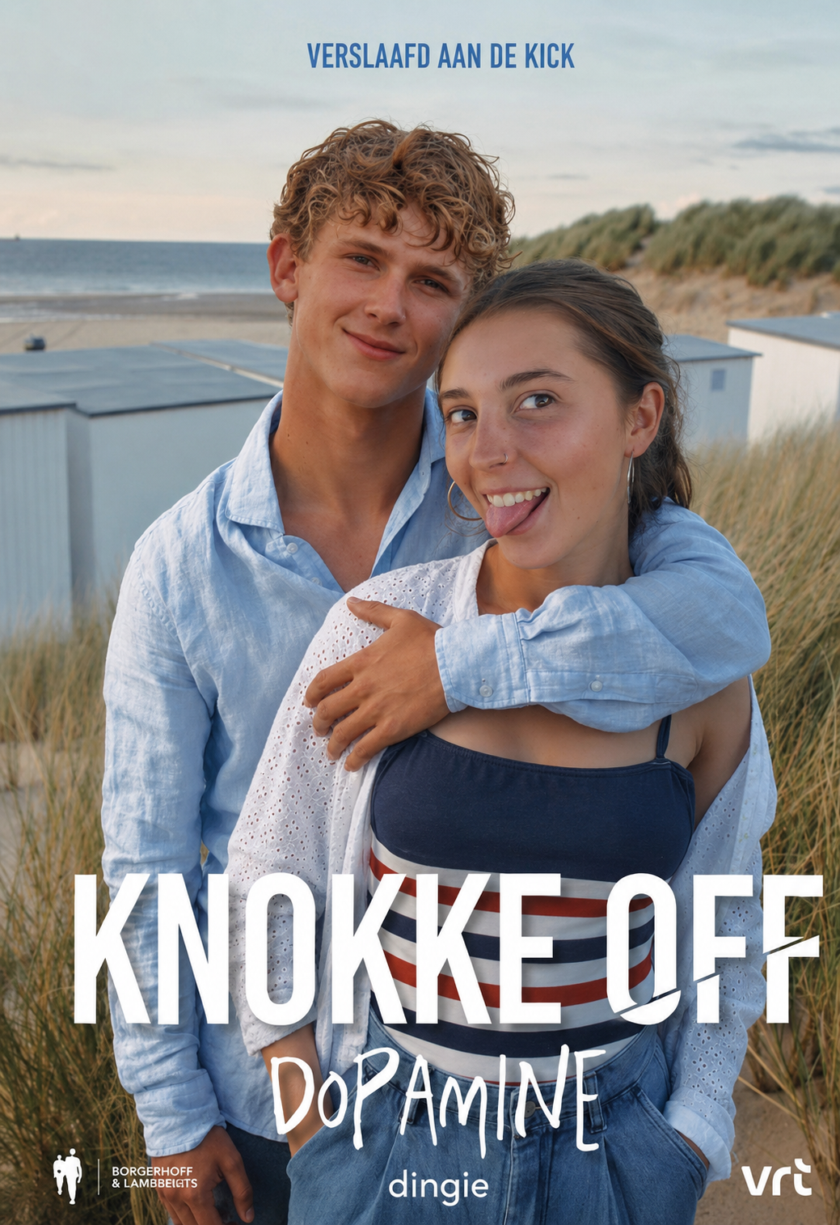

Kerels

YOOO Kerels,
Zet jullie schrap en knoop jullie voetbalschoenen extra strak vast, want de scheidsrechter staat klaar om op 1 augustus te fluiten voor de aftrap van het meest insane Chirokamp ooit. Dit jaar gaan we de kampplaats transformeren tot één grote WK-arena. Jullie zullen moeten samenspelen als één team om de groepsfase te overleven en vervolgens weergaloos de ene tegenstander na de andere uit te schakelen in de knock-outfase! Bereid jullie alvast goed voor om de matchen van jullie leven te spelen.
Wat jullie zeker niet mogen vergeten:
- Algemene voetbaloutfit
- Een tent voor de tweedaagse (af te spreken met elkaar)
- Slaapmatje
- Verkleedkleren als ultieme supporter van één land (zelf te bepalen welk)
Bijkomende informatie zullen we via onze WhatsApp-groep communiceren.
Tot aan de aftrap!!
Victor en Cesar

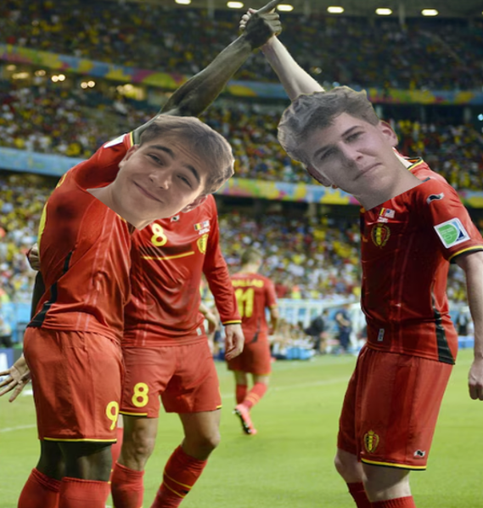

Aspi meisjes:
Eeey DAMES, het is zo ver!
Na een fantastisch jaar komt nu het kroonjuweeltje eraan! We vertrekken bijna op KAMP!? Wij kunnen alvast niet wachten om te vertrekken!!

Dit kamp worden zowel jullie als wij op de proef gesteld!
De luxe gaat niet vanzelfsprekend zijn, maar als we luxe verdienen wordt het genieten.

TIP: Hopelijk is niemand bang van Bonobos :))
De rode draad doorheen het kamp zullen jullie wel snel ontdekken.

kledij meebrengen:
- jungle kledij
- natuuuurlijk fuif kleding
- een kant en klare velo.

Groetjes
E&E
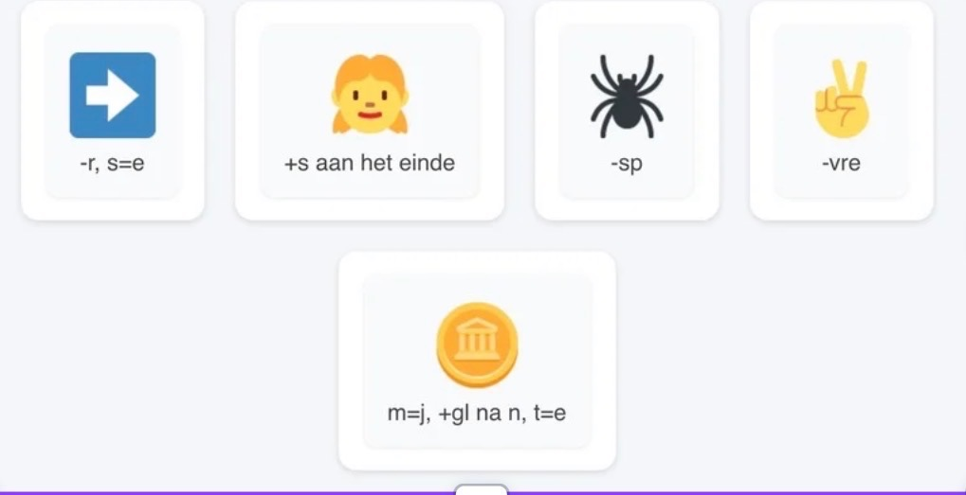

Aspi jongens
ASPI JONGENS VERZAMEL 🫡
Dit kamp worden jullie shi gekke balliemannen⚽️. Tiki-Taka zoals jullie met die deims doen, jullie snappen wel. Jullie worden niet zo maar balliemannen, nee nee nee, jullie worden echte la classe spelers🔝, want het thema is ….. WK🏆(wereldkampioenschap voor de btps).

🇳🇱🇹🇷🇺🇸🇪🇬🇸🇳🏴󠁧󠁢󠁳󠁣󠁴󠁿🏴󠁧󠁢󠁥󠁮󠁧󠁿🇿🇦🇩🇪🇬🇭🇨🇭🇳🇴🇺🇿🇵🇹🇸🇪🇪🇨

Zeker nog werken aan jullie hooghouden en two touch want anders ga je yusu door de mand vallen. Ga nog eens zoeken in de stamboemoe voor de roots want jullie representeren elk een land van de wereld 🌎🌳🌱

🇫🇷🇶🇦🇨🇴🇲🇦🇩🇿🇦🇹🇯🇵🇳🇿🇨🇦🇪🇸🇲🇽🇰🇷🇧🇪🇨🇻🇭🇷🇦🇷
Wallah niet vergeten:
- Meerdere voetbaltenues
- Wit hemdje ( vo die persconferenties je weet toch)
- Je goed humeur (NIET VERGETEN!!!)
- balliepattas (boots all summer je weet)

Tot snel
TD7 & BK9💪🏻😈🥶

